**КРЗ 2 Законы Ньютона ф-8**

1. На тело не действуют другие тела. В каком состоянии находится тело:

а) тело обязательно находится в состоянии покоя

б) тело обязательно движется равномерно

в) тело движется равномерно или покоится

г) невозможно определить, т.к. не указана система отсчета

1. В каких единицах измеряется сила: **кг, Н, м/с** ? А вес тела?
2. Каким прибором измеряют силу? А вес тела?
3. 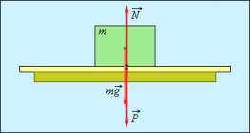

Назовите все силы, изображенные на рисунке

1. К каждому рисунку подберите формулу:

|  |  |
| --- | --- |
| **FT=mg** | http://aim-iq.ru/images/TUM/konkretizacia1.jpg |
| **P=mg** |
| **R=0** |
| **R=F1-F2** |
| **Fупр=kx** |
| **R=F1+F2** |

1. Как будет двигаться тело массой 5 кг под действием силы 5Н ?

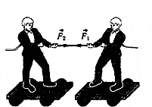

1. Два человека тянут шнур в противоположные стороны с силой 50 Н. Разорвется ли шнур, если он выдерживает нагрузку 60 Н?